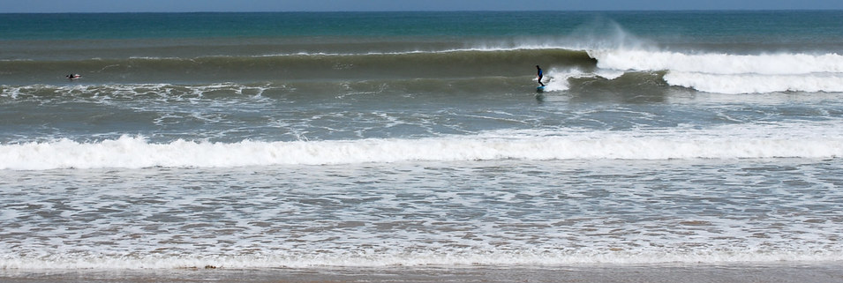

FICHA DE INSCRIPCION

EDAD: de 12 a 16 años - FECHAS del 25 al 26 de marzo
- DATOS PERSONALES DE EL/LA JOVEN:

NOMBRE Y APELLIDOS: _______________________________________ DNI:_______________
FECHA DE NACIMIENTO: ______________________________ EDAD:________
DOMICILIO: ________________________________________ Empadronado/a sí no POBLACION/PROVINCIA:_____________________________________ C. POSTAL__________
TELÉFONO DE CONTACTO: ___________________________________
- ¿PERTENECES A ALGUNO DE LOS COLECTIVOS PREFERENTES? (marca con una X)
(Imprescindible justificar documentalmente la situación)

Familias mono parentales
Hijos/as de víctimas de violencia de género y de otras formas de violencia contra la mujer.
Hijos/as de mujeres en situación de desempleo de larga duración.
Hijos/as de mujeres en situación de especial vulnerabilidad.
Hijos/as de mujeres mayores de 45 años.
No pertenezco a ningún colectivo preferente.

- FICHA MÉDICA

- ¿El/la joven tiene algún tipo de alergia o intolerancia?

- Actualmente, ¿lleva algún tratamiento farmacológico?

- Otras observaciones:

- AUTORIZACION

D/Doña:_____________________________________________________________________________________________________con DNI:___________________________ padre, madre o tutor del participante titular de esta ficha, hago extensiva esta autorización para que mi hijo/a participe en fin de semana de surf organizado por el Ayuntamiento de Cartes. Autorizo así mismo las decisiones médico quirúrgicas que fuese necesario adoptar, en caso de extrema urgencia, bajo la dirección facultativa pertinente.

Firma y DNI del padre, madre o tutor:

Autorización captación y publicación de imágenes.
Autorizo al Ayuntamiento de Cartes a captar y utilizar las imágenes fotográficas y audiovisuales que se realicen durante la actividad, en las distintas publicaciones, página Web, redes sociales u otros medios que se usen en la actualidad, con el fin de mostrar las actividades realizadas por la institución.
* Marque una X en el recuadro

INFORMACIÓN ADICIONAL SOBRE LA PROTECCIÓN DE DATOS PERSONALES

A los efectos previstos en el reglamento (UE) 2016/679 del parlamento Europeo y el Consejo de 27 de abril de 2016 relativo a la protección de las personas físicas en lo que respecta al tratamiento de datos personales y a la libre circulación de estos datos y por el que se deroga la directiva 95/46/CE (Reglamento general de protección de datos), se le informa que los datos personales proporcionados se incorporarán (o actualizarán) a los ficheros del Ayuntamiento de Cartes y Educa FOGG SL.
RESPONSABLE DEL TRATAMIENTO DE LOS DATOS

El responsable del tratamiento de los datos que aparecen en el presente formulario es el Ayuntamiento de Cartes, domiciliado en C. Camino. Real, 98, 39311. Cartes. Para cualquier información adicional puede realizar cualquier consulta a través de los siguientes medios: teléfono – 942819447; correo electrónico – fogg.info@gmail.com con copia aytocartes@aytocartes.org.

FINALIDAD

En el Ayuntamiento de Cartes tratamos la información que nos facilitan las personas interesadas con el fin de realizar la inscripción de los participantes en los campamentos, actividades, talleres o cualquier otro evento organizado por el Ayuntamiento de Cartes, recibir información sobre las actividades y eventos ofertados por el Ayuntamiento de Cartes y ser informado/a del desarrollo de las actividades en las que haya sido inscrito/a. No se tomarán decisiones automatizadas en base a dicho perfil. El Ayuntamiento de Cartes no prevé la transferencia de estos datos a terceros países. Los datos personales proporcionados se conservarán mientras no se solicite su supresión por el interesado y, en este último caso, siempre y cuando no lo prohíba expresamente la normativa vigente en materia de protección de datos. El Ayuntamiento de Cartes no se hace responsable de aquellos datos facilitados voluntaria y adicionalmente y que no sean requeridos, no siendo tenidos en cuenta para la finalidad descrita.
LEGITIMACIÓN

La legitimación del tratamiento de sus datos personales encuentra su fundamento en el consentimiento del interesado. Los datos personales solicitados son de carácter obligatorio, por lo que su no cumplimentación supone la imposibilidad de su inclusión en los ficheros anteriormente descritos y el cumplimiento de las finalidades definidas en el párrafo anterior.

DESTINATARIOS
El destinatario de sus datos personales recogidos mediante la siguiente ficha será el Ayuntamiento de Cartes.
DERECHOS

Puede ejercitar sus derechos de protección de datos realizando una solicitud escrita a nuestra dirección, junto con una fotocopia de su DNI: AYUNTAMIENTO DE CARTES, C. Camino. Real, 98, 39311. Cartes (Cantabria).
En caso de que entienda que sus derechos han sido desatendidos, puede formular una reclamación en la Agencia Española de Protección de Datos (www.aepd.es). Más información en las oficinas de la Entidad Local y en nuestra página web.

